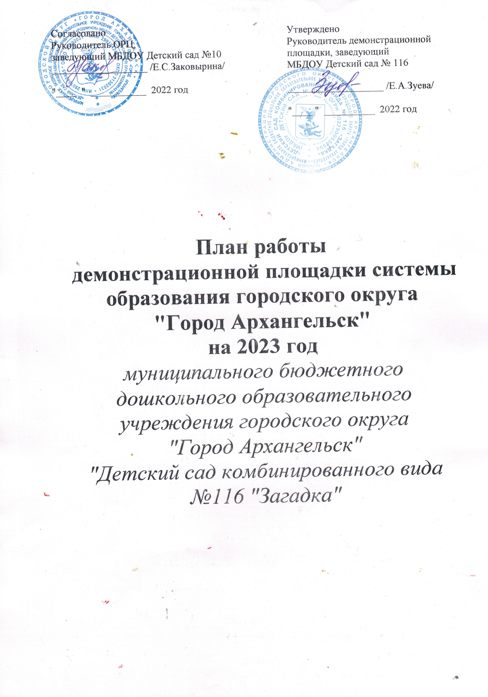

Направление: «Краеведение как одна из форм ознакомления дошкольников с историей и культурой родного края»
Федеральный проект: «Школа Минпросвещения РФ»

Цель: выявление и распространение эффективного опыта педагогов в реализации задач краеведческой деятельности в ДОО.
Задачи:
- Создание единого образовательного пространства обучения и воспитания.
- Развитие высоконравственной личности, разделяющей российские традиционные духовные ценности.
- Воспитание нравственных, эстетических качеств, которые обеспечат успешное развитие ребенка в семье, ДОУ, в социуме на примере национальных традиций и обычаев.
- Определение новых методов, приемов и форм обучения, воспитания и развития дошкольников, с учетом реализации регионального компонента.

- Методическая работа
№ | Сроки, место проведения | Форма проведения, тематика | Категория участников | Ответственный  (ФИО, должность)
Мероприятия
Окружной уровень
1 | Январь,  2023 г. | Выставка фотоколлажей «Природа нашего края» | Воспитатели, специалисты | Журавлева Наталья Васильевна, заместитель заведующего по УВР
2 | Март,  2023 г. | Педагогическая студия «Поморье: Прошлое.  Настоящее.  Будущее» | Воспитатели, специалисты | Журавлева Наталья Васильевна, заместитель заведующего по УВР
Городской уровень
1 | Апрель, 2023 | Семинар-практикум «История родного края: туристический маршрут. Современные формы работы» | Воспитатели, специалисты | Зуева Елена Анатольевна, заведующий
2 | Ноябрь, 2023 | Профессиональная гостиная «Знакомим детей с народным творчеством» | Воспитатели, специалисты | Зуева Елена Анатольевна, заведующий

II. Разработка инструктивно-методических материалов
Сроки | Тема | Ответственный  (ФИО, должность)
Май  2023 г. | Выпуск информационного бюллетеня Майская горка «Дела воспитательные» № 5 | Журавлева Наталья Васильевна, заместитель заведующего по УВР
Октябрь  2023 г. | Выпуск информационного бюллетеня Майская горка «Дела воспитательные» № 10 | Журавлева Наталья Васильевна, заместитель заведующего по УВР
Апрель.  2023 г. | Буклет «Краеведение как одна из форм ознакомления дошкольников с историей и культурой родного края» | Журавлева Наталья Васильевна, заместитель заведующего по УВР

III. Обеспечение информационной открытости деятельности
структурного элемента
Сроки | Размещение/ обновление информации | Ответственный  (ФИО, должность)
Своевременно, согласно положению о ДП | https://zagadka116.ru/Metodicheskaya-rabota/Demonstracionnaya-ploshadka-Kraevedenie-kak-odna-iz-form-oznakomleniya-doshkolnikov-s-istoriey-i-kulturoy-rodnogo-kraya | Журавлева Наталья Васильевна, заместитель заведующего по УВР

